不 符 合 项 报 告

|  |  |  |  |
| --- | --- | --- | --- |
| **审核领域及类型** | **■QMS****■EMS****■OHSMS**  **质量管理体系：初次认证第（二）阶段**  **环境管理体系：初次认证第（二）阶段**  **职业健康安全管理体系：初次认证第（二）阶段** | | |
| **受审核方** | **荆门市飞图混凝土有限公司** | | |
| **受审核部门** | **生产部** | **陪同人员** | **周晨** |
| **不符合事实描述:**  车间储气罐附属的安全阀和压力表未能提供检验报告。  **上述事实不符合：☑ GB/T 19001:2016 idt ISO 9001:2015标准7.1.3 条款**  **□ GB/T 50430-2017标准 条款:**  **□ GB/T 24001-2016 idt ISO 14001:2015标准 条款**  **□ GB/T 28001-2011 idt OHSAS 18001:2007标准 条款**  **□ ISO45001：2018标准 条款相关要求**  **不符合性质：□严重　　　☑一般**  **审核员： 审核组长： 受审核方代表：**  **日 期： 日 期： 日 期：** | | | |
| **纠正措施验证（包括验证的主要内容和结果）**  验证了纠正措施和整改材料，纠正有效。  **审核员： 日期：** | | | |

不符合项纠正措施表

|  |
| --- |
| **不符合项事实摘要：**  车间储气罐附属的安全阀和压力表未能提供检验报告。 |
| **纠正情况：**  **将安全阀和压力表送地方相关部门检测** |
| **原因分析：**  **对特种设备要求不清楚造成** |
| **纠正措施：**  **尽快安排将安全阀和压力表送检。**  **预定完成日期：7个工作日** |
| **举一反三检查情况：**  **检查公司特种设备防止类似情况发生** |
| **受审核方纠正措施有效性的验证：**  **纠正措施有效**  **验证人： 日期：** |

**受审核方代表： 日期：**

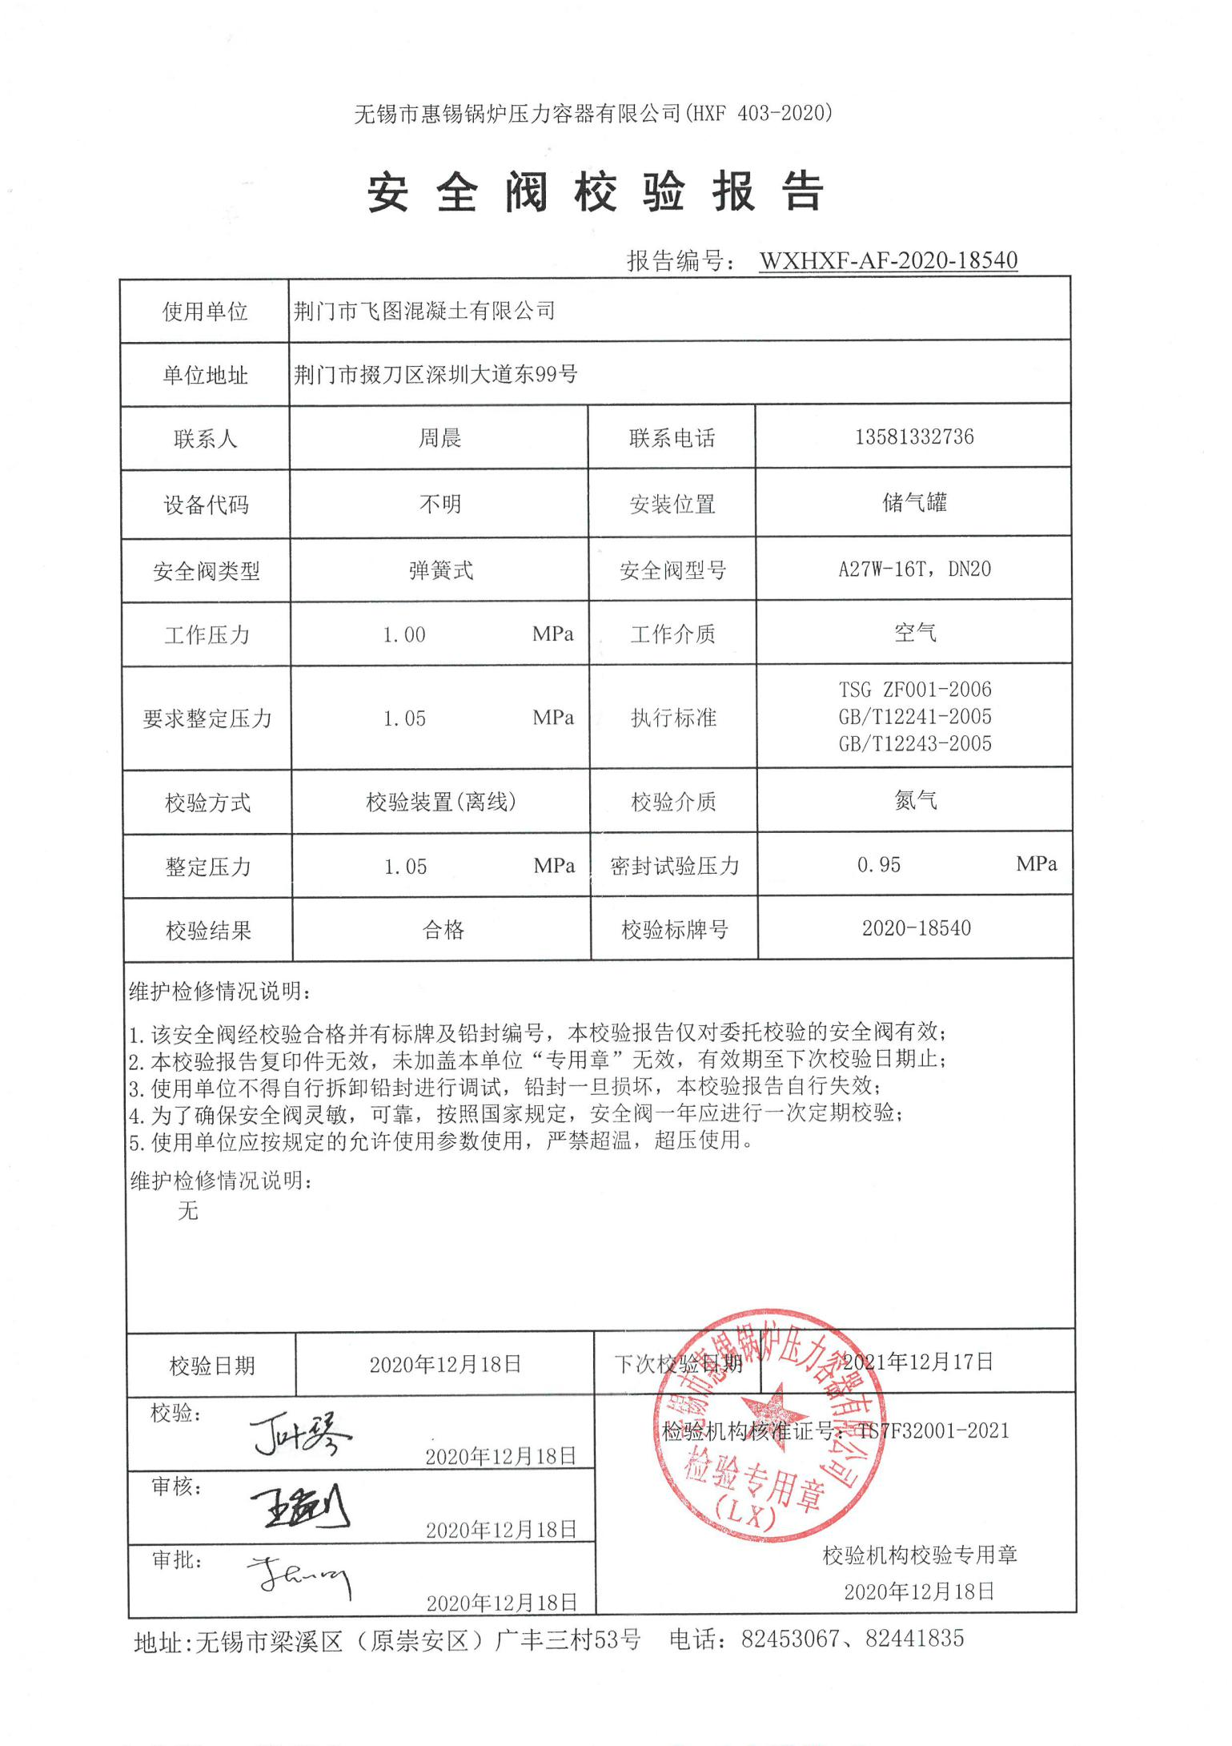

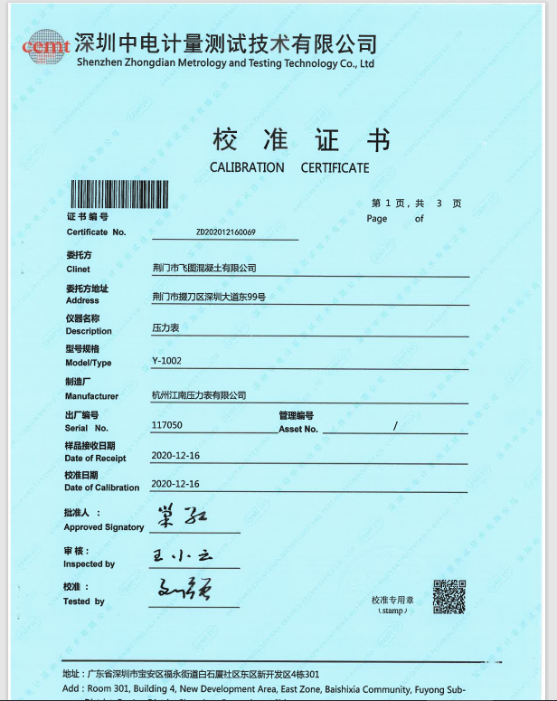

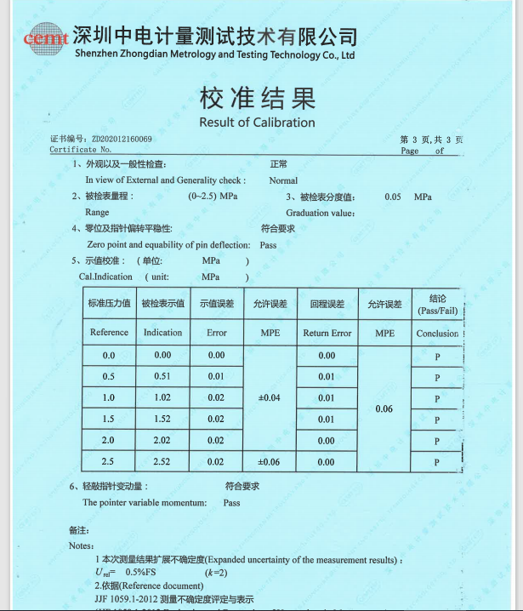

不 符 合 项 报 告

|  |  |  |  |
| --- | --- | --- | --- |
| **审核领域及类型** | **■QMS　　■EMS　　　■OHSMS**  **质量管理体系：初次认证第（二）阶段**  **环境管理体系：初次认证第（二）阶段**  **职业健康安全管理体系：初次认证第（二）阶段** | | |
| **受审核方** | **荆门市飞图混凝土有限公司** | | |
| **受审核部门** | **生产部** | **陪同人员** | **周晨** |
| **不符合事实描述:**  车辆维修车间氧气瓶和乙烯瓶未按要求的间隔摆放。  caf4f1e86a4cbbd894368048db13276caf4f1e86a4cbbd894368048db13276    **上述事实不符合：□ GB/T 19001:2016 idt ISO 9001:2015标准 条款**  **□ GB/T 50430-2017标准 条款:**  **☑ GB/T 24001-2016 idt ISO 14001:2015标准8.1 条款**  **□ GB/T 28001-2011 idt OHSAS 18001:2007标准 条款**  **☑ ISO45001：2018标准8.1 条款相关要求**  **不符合性质：□严重　　　☑一般**  **审核员： 审核组长： 受审核方代表：**  **日 期： 日 期： 日 期：** | | | |
| **纠正措施验证（包括验证的主要内容和结果）**  验证了纠正措施和整改材料，纠正有效。  **审核员： 日期：** | | | |

不符合项纠正措施表

|  |
| --- |
| **不符合项事实摘要：**  车辆维修车间氧气瓶和乙烯瓶未按要求的间隔摆放。 |
| **a7ea5441d890411a0ae78e3f0fd2776纠正情况：**  **按照规定间距摆放** |
| **原因分析：**  **维修人员安全知识掌握不够造成** |
| **纠正措施：**  **立即安排维修车间按要求整改**  **预定完成日期：2020.12.18** |
| **举一反三检查情况：**  **在公司范围内做全面检查，防止此类情况发生** |
| **受审核方纠正措施有效性的验证：**  **纠正措施有效**  **验证人： 日期：** |

**受审核方代表： 日期：**